Descargamos XAMPP del sitio oficial , https://www.apachefriends.org/es/index.html la version 8.1.12 , lo ejecutamos y le damos todo a siguiente y a instalar.
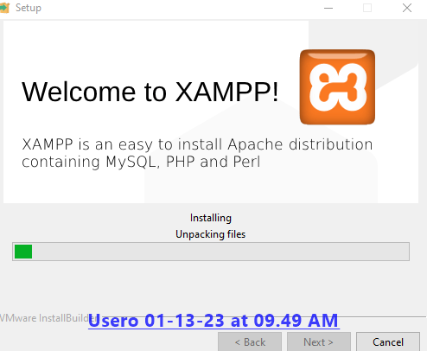

Cuando nos salga una aviso le damos a permitir
Iniciamos Apache y MySql
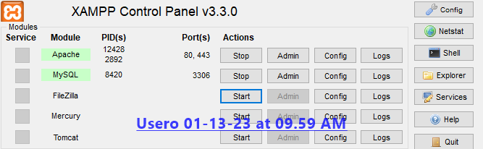

Descargamos wordpress https://es.wordpress.org/download/ y lo extraemos en la siguiente ruta.
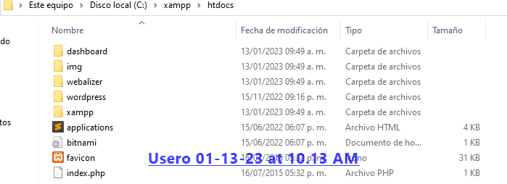

Dentro de XAMPP le damos a admin.

Y a la parte de crear base de datos.
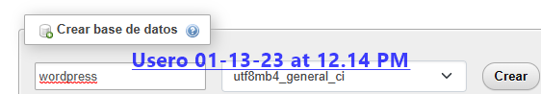

Una vez creada , creamos el usuario que usara la base de datos y le damos a continuar.
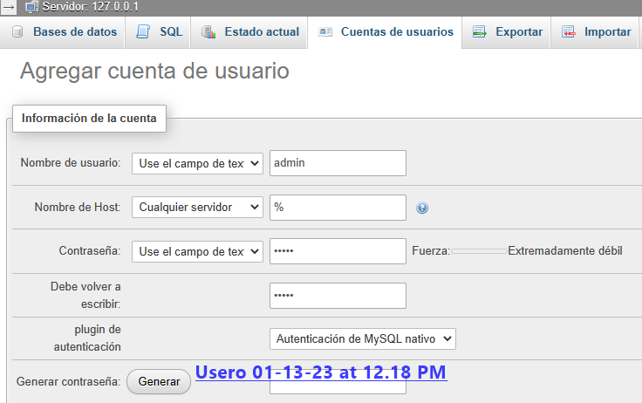

Editamos los privilegios y le damos a siguiente.
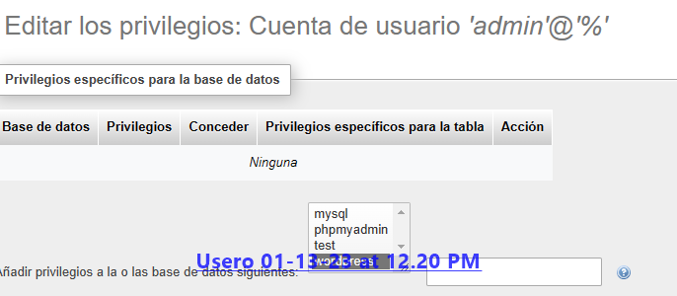

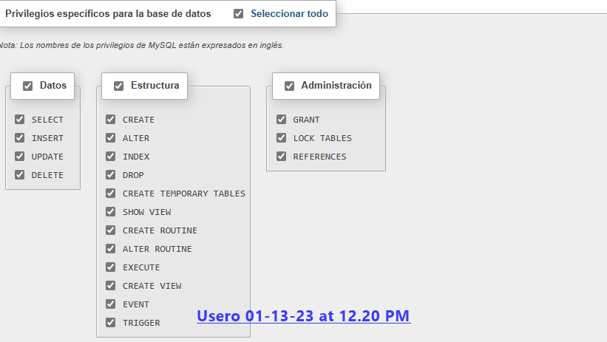

Vamos al buscador y ponemos localhost/wordpress.
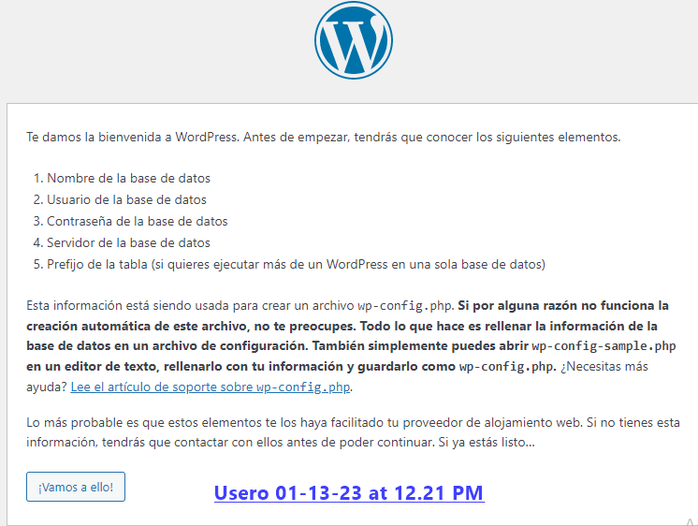

Le damos a vamos a ello .
Ponemos las cosas como se ven aquí.
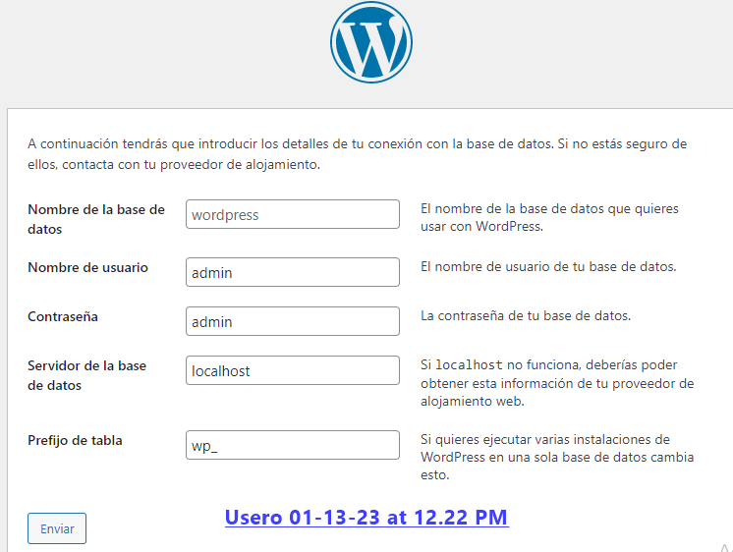

Y le damos a enviar.

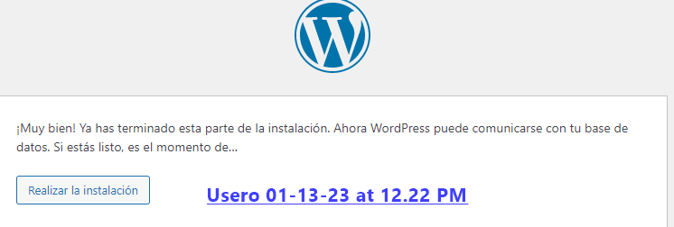

Le damos a instalar.
Ponemos los datos , y ponemos la cuenta y contraseña del administrador.
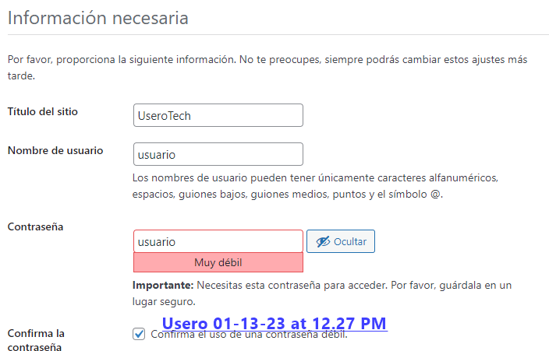

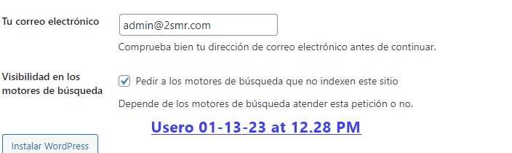

Nos pedirá la cuenta y iniciamos sesión, en mi caso usuario y contraseña usuario.
Una vez iniciado sesión quedara tal que así.
